Resolución del Pleno del Instituto de Transparencia, Acceso a la Información Pública y Protección de Datos Personales del Estado de México y Municipios, con domicilio en Metepec, Estado de México, a catorce de diciembre de dos mil veintidós.

VISTO el expediente electrónico formado con motivo del recurso de revisión con número 013610/INFOEM/IP/RR/2022, promovido por XXXXXXXXXXXXXXX, quien en lo sucesivo se le denominara como el Recurrente, en contra de la respuesta del Ayuntamiento de Temascalapa, en lo subsecuente el Sujeto Obligado, se procede a dictar la presente resolución.

A N T E C E D E N T E S

PRIMERO. Con fecha 19 (diecinueve) de agosto de 2022 (dos mil veintidós), el Recurrente presentó a través del Sistema de Acceso a la Información Mexiquense, en lo posterior el SAIMEX, ante el Sujeto Obligado, solicitud de acceso a la información pública, registrada bajo el número 00081/TMASCALA/IP/2022, mediante la cual solicitó lo siguiente:

"Se adjunta archivo de la información solicitada."

Modalidad de entrega: A través del SAIMEX

Se hace constar que el entonces Solicitante, anexo el documento electrónico denominado “MONTOS PAGADOS POR AYUDAS Y SUBSIDIOS.docx”, del que se desprende el contenido siguiente:

“NORMA PARA ESTABLECER LA ESTRUCTURA DE INFORMACIÓN DE MONTOS PAGADOS POR AYUDAS Y SUBSIDIOS.
Publicado en el Diario Oficial de la Federación el 3 de abril de 2013
Última reforma publicada DOF 06-10-2014
Con fundamento en los artículos 9, fracciones I, IX y XIV, 14 y 67, último párrafo, de la Ley General de Contabilidad Gubernamental y Cuarto Transitorio del Decreto por el que se reforma y adiciona la Ley General de Contabilidad Gubernamental, para transparentar y armonizar la información financiera relativa a la aplicación de recursos públicos en los distintos órdenes de gobierno publicado en el Diario Oficial de la Federación el 12 de noviembre de 2012 se emite la:
Norma para establecer la estructura de información de montos pagados por ayudas y subsidios.
Objeto
1 Establecer la estructura del formato que los entes obligados deberán publicar en Internet con la información de los montos efectivamente pagados durante el periodo por concepto de ayudas y subsidios a los sectores económicos y sociales para que la información financiera que generen y publiquen sea con base en estructuras y formatos armonizados.
Ámbito de aplicación
2. Las presentes disposiciones son de observancia obligatoria para los poderes Ejecutivo, Legislativo y Judicial de la Federación y de las entidades federativas; entes autónomos de la Federación y de las entidades federativas; ayuntamientos de los municipios; órganos político-administrativos de las demarcaciones territoriales del Distrito Federal; y las entidades de la administración pública paraestatal, ya sean federales, estatales o municipales.
Normas
3. En apego al artículo 67 de la Ley General de Contabilidad Gubernamental, los entes obligados publicarán en Internet la información sobre los montos efectivamente pagados durante el periodo por concepto de ayudas y subsidios a los sectores económicos y sociales.
Precisiones al formato
4. Esquema de información de montos pagados por ayudas y subsidios, el formato se integra por:

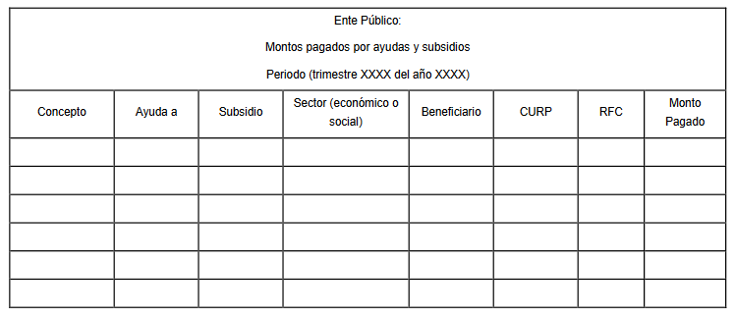

NOTA: Ingrese a la pagina del Ayuntamiento en el primer trimestre y aun estaba publicada la información del ejercicio anterior:
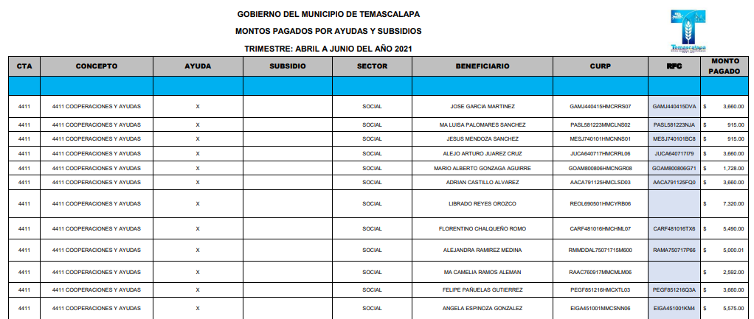

Ahora que vuelvo a ingresar ya no está disponible la página y busqué la de esta administración entrante la cual tampoco encontré:
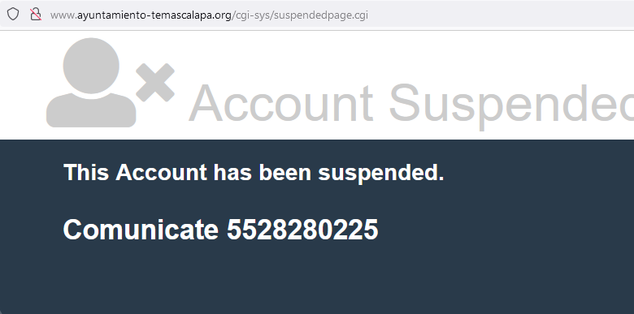

Por lo cual, sea este medio de transparencia para solicitar la información o link de publicación de las normas CONAC en específico del formato de Montos pagados por Ayudas y Subsidios del Ayuntamiento de Temascalapa de los 2 primeros trimestres (enero a marzo y abril a junio 2022).

SEGUNDO. De las constancias que obran en el expediente electrónico, aperturado con motivo del ingreso de la solicitud de información, se advierte que en fecha 23 (veintitrés) de agosto de 2022 (dos mil veintidós), el Sujeto Obligado emitió respuesta en los términos siguientes:

“Ante la falta de especificación y claridad en la solicitud de información, no resulta posible proporcionar una contestación.”

TERCERO. Inconforme con la respuesta proporcionada, en fecha 23 (veintitrés) de agosto de 2022 (dos mil veintidós), el Recurrente interpuso el recurso de revisión, quedando registrado en el SAIMEX con el número de recurso 013060/INFOEM/IP/RR/2022, en el que expresó como acto impugnado y razones o motivos de inconformidad los siguientes:

Acto Impugnado:

“Me negaron la contestación de la información.” (sic)

Razones o motivos de inconformidad:

“Solicite información pública que de acuerdo a la Ley de Transparencia y a los normas del CONAC debe estar publicada en sus paginas de internet, misma información que no encontré al igual que su pagina o sitio web del ayuntamiento, por lo que solicite en este sistema el formato de Montos pagados por Ayudas y Subsidios del Ayuntamiento de Temascalapa de los 2 primeros trimestres (enero a marzo y abril a junio 2022) y me dicen que no fui claro en la información que solicite.” (sic)

CUARTO. En fecha 23 (veintitrés) de agosto de 2022 (dos mil veintidós), el recurso de que se trata se envió electrónicamente al Instituto de Transparencia, Acceso a la Información Pública y Protección de Datos Personales del Estado de México y Municipios y con fundamento en el artículo 185 fracción I de la Ley de Transparencia y Acceso a la Información Pública del Estado de México y Municipios, y se turnó a través del SAIMEX al Comisionado Presidente JOSÉ MARTÍNEZ VILCHIS, a efecto de que decretara su admisión o desechamiento.

QUINTO. En fecha 26 (veintiséis) de agosto de 2022 (dos mil veintidós), atento a lo dispuesto en el artículo 185 fracciones I, II y IV de la Ley de Transparencia y Acceso a la Información Pública del Estado de México y Municipios, se acordó la admisión a trámite el referido recurso de revisión, así como la integración del expediente, que se puso a disposición de las partes, para que en un plazo máximo de siete días hábiles, realizarán manifestaciones y ofrecieran las pruebas y alegatos que a su derecho conviniera o exhibieran el informe justificado, según fuera el caso.

SEXTO. Una vez abierta la etapa de instrucción, se advierte que tanto el Sujeto Obligado como el Recurrente, fueron omisos en rendir su informe justificado y las manifestaciones que a sus intereses conviniera, respectivamente. Por lo que una vez transcurrido el periodo otorgado a las partes de siete días hábiles para realizar sus manifestaciones en el acuerdo de admisión, y no habiendo prueba pendiente por desahogar, ni que documentos que integrar al expediente electrónico, se decretó el cierre de instrucción en fecha 17 (diecisiete) de agosto de 2022 (dos mil veintidós), en términos del artículo 185 fracción VI de la Ley de Transparencia y Acceso a la Información Pública del Estado de México y Municipios, ordenándose turnar los expedientes a la resolución que en derecho proceda.

SÉPTIMO. De las constancias que integran el expediente electrónico , se advierte que ha transcurrido el término de Ley, para la emisión de la resolución en el presente recurso de revisión, por lo que en fecha 19 (diecinueve) de septiembre de 2022 (dos mil veintidós), se notificó a las partes el acuerdo por el que se ordena ampliar el plazo para la emisión de la resolución, en términos del artículo 181 párrafo tercero de la Ley de Transparencia y Acceso a la Información Pública del Estado de México y Municipios, ordenándose turnar los expedientes a la resolución que en derecho proceda.

Este organismo garante no pasa por alto justificar, que el plazo para emitir resolución en el presente asunto encuentra justificación en el alto número de recursos de revisión recibidos dentro del primer semestre del año dos mil veintidós, que, en comparación con los recibidos el año pasado dentro del mismo periodo, se ha incrementado aproximadamente un 400%, circunstancia atípica que ha rebasado las capacidades técnicas y humanas del personal encargado de la proyección de las resoluciones a dichos medios de impugnación.

Por ello, es menester precisar que si bien se ha excedido el plazo para resolver el presente medio de impugnación, de conformidad con la ley de la materia, el plazo para emitir resolución se encuentra justificado en los elementos para medir su razonabilidad de asuntos conforme a los parámetros establecidos por diversos órganos jurisdiccionales federales, aplicables también en procedimientos análogos, como el que nos ocupa.

Así, en términos de lo que establecen los artículos 8.1 y 25 de la Convención Americana sobre Derechos Humanos, los recursos deben ser sencillos y resolverse en el menor tiempo posible, tomando en consideración la dilación total del procedimiento; esto es, en un plazo razonable.

En ese sentido, el legislador fijó los términos procesales en las leyes, de manera general, sin que pudiera prever la variada gama de casos que son resueltos por los órganos jurisdiccionales o cuasi jurisdiccionales, tanto por la complejidad de los hechos, como por el número de casos que conocen.

Por ello, excepcionalmente, si un asunto es resuelto con posterioridad a los plazos señalados por la norma debe analizarse la razonabilidad del tiempo necesario para su resolución, atentos a los siguientes criterios:

a) Complejidad del asunto: La complejidad de la prueba, la pluralidad de sujetos procesales, el tiempo transcurrido, las características y contexto del recurso.
b) Actividad Procesal del interesado: Acciones u omisiones del interesado.
c) Conducta de la Autoridad: Las Acciones u omisiones realizadas en el procedimiento. Así como si la autoridad actuó con la debida diligencia.
d) La afectación generada en la situación jurídica de la persona involucrada en el proceso: Violación a sus derechos humanos.

De modo que, cuando se trate de un asunto excepcional, por alguna o todas las características mencionadas o bien, cuando el ingreso de asuntos al órgano jurisdiccional o cuasi jurisdiccional respectivo supere notoriamente al que podría considerarse normal, debe concluirse que es una excluyente de responsabilidad en relación con la actuación del funcionario, como ha acontecido en el caso que nos ocupa.

Argumento que encuentra sustento en la jurisprudencia P./J. 32/92 emitida por el Pleno de la Suprema Corte de Justicia de la Nación de rubro “TÉRMINOS PROCESALES. PARA DETERMINAR SI UN FUNCIONARIO JUDICIAL ACTUÓ INDEBIDAMENTE POR NO RESPETARLOS SE DEBE ATENDER AL PRESUPUESTO QUE CONSIDERÓ EL LEGISLADOR AL FIJARLOS Y LAS CARACTERÍSTICAS DEL CASO.”, visible en la Gaceta del Seminario Judicial de la Federación con el registro digital 205635.

Razones por las cuales cabe concluir que, la resolución al recurso de revisión se solventa hasta esta fecha, debido a que existe una excesiva carga de trabajo en desproporción a la capacidad de los recursos materiales y humanos con que cuenta este Instituto para atender la enorme demanda de usuarios que acuden para que se les garantice su Derecho de acceso a la información Pública y Protección de Datos Personales, aunado a la complejidad de los hechos a los que se refieren, así como al volumen del expediente, la extensión de los escritos y pruebas aportadas y desahogadas por las partes; lo que impide la tramitación de los recursos dentro de los términos legales previamente establecidos por la Ley, por tratarse de causas de fuerza mayor.

Al respecto, también son de considerar los criterios sostenidos por el Cuarto Tribunal Colegiado en Materia Administrativa del Primer Circuito, cuyos rubros y datos de identificación son los siguientes:

“PLAZO RAZONABLE PARA RESOLVER. DIMENSIÓN Y EFECTOS DE ESTE CONCEPTO CUANDO SE ADUCE EXCESIVA CARGA DE TRABAJO.” consultable en el Seminario Judicial de la Federación y su gaceta, con el registro digital 2002351.

“PLAZO RAZONABLE PARA RESOLVER. CONCEPTO Y ELEMENTOS QUE LO INTEGRAN A LA LUZ DEL DERECHO INTERNACIONAL DE LOS DERECHOS HUMANOS.”, visible en el Seminario Judicial de la Federación y su gaceta, con el registro digital 2002350.

Por ello, este organismo garante comprometido con la tutela de los derechos humanos confiados, señala que este exceso del plazo legal para resolver el presente asunto, resulta de carácter excepcional.

C O N S I D E R A N D O

PRIMERO. De la competencia.
Este Instituto de Transparencia, Acceso a la Información Pública y Protección de Datos Personales del Estado de México y Municipios, es competente para conocer y resolver los presentes recursos de revisión interpuestos por el ahora Recurrente, conforme a lo dispuesto en los artículos 6, apartado A, fracción IV de la Constitución Política de los Estados Unidos Mexicanos; 5, párrafos trigésimo, trigésimo primero y trigésimo segundo, fracciones IV y V, de la Constitución Política del Estado Libre y Soberano de México; artículos 1, 2 fracción II, 13, 29, 36 fracciones I y II, 176, 178, 179, 181 párrafo tercero y 185 de la Ley de Transparencia y Acceso a la Información Pública del Estado de México y Municipios; y 10, 7, 9 fracciones I y XXIV, y 11 del Reglamento Interior del Instituto de Transparencia, Acceso a la Información Pública y Protección de Datos Personales del Estado de México y Municipios.

SEGUNDO. Del alcance del recurso de revisión.
Aunado lo anterior, a este Órgano Garante estima pertinente realizar un pronunciamiento ya que consientes de la situación que se vive en la actualidad a fin de otorgarle a los ciudadanos herramientas ágiles y accesibles para el ejercicio de los derechos humanos que se tutelan, se considera que a pesar de las condiciones a las que nos enfrentamos se cuentan con las herramientas técnicas y tecnológicas necesarias que eviten mermar el ejercicio de los derechos correspondientes, sin que ello implique en poner en riesgo el diverso derecho de la salud de todos los partícipes en los procesos que conllevan.

Anterior a todo debe destacarse que el recurso de revisión tiene el fin y alcance que señalan los numerales 176, 179, 181, 194 y 195 y demás aplicables de la Ley de Transparencia y Acceso a la Información Pública del Estado de México y Municipios vigente y será analizado conforme a las actuaciones que obren en el expediente electrónico con la finalidad de reparar cualquier posible afectación al derecho de acceso a la información pública y garantizando el principio rector de máxima publicidad.

TERCERO. Del estudio de las causas de improcedencia.
El estudio de las causas de improcedencia que se hagan valer por las partes o que se advierta de oficio por este Resolutor debe ser objeto de análisis previo al estudio de fondo del asunto ya que el estudio de los presupuestos procesales sobre el inicio o trámite de un proceso genera eficacia jurídica de las resoluciones, más aún que se trata de una figura procesal adoptada en la ley de la materia la cual impide su estudio y resolución cuando una vez admitido el recurso de revisión se advierta una causa de improcedencia que permita sobreseer el recurso de revisión sin estudiar el fondo del asunto; circunstancias anteriores que no son incompatibles con el derecho de acceso a la justicia, ya que éste no se coarta por regular causas de improcedencia y sobreseimiento con tales fines.

IMPROCEDENCIA Y SOBRESEIMIENTO EN EL JUICIO DE AMPARO. LAS CAUSAS PREVISTAS EN LOS ARTÍCULOS 73 Y 74 DE LA LEY DE LA MATERIA, RESPECTIVAMENTE, NO SON INCOMPATIBLES CON EL ARTÍCULO 25.1 DE LA CONVENCIÓN AMERICANA SOBRE DERECHOS HUMANOS. Del examen de compatibilidad de los artículos 73 y 74 de la Ley de Amparo con el artículo 25.1 de la Convención Americana sobre Derechos Humanos no se advierte que el derecho interno desatienda los estándares que pretenden proteger los derechos humanos en dicho tratado, por regular causas de improcedencia y sobreseimiento que impiden abordar el estudio de fondo del asunto en el juicio de amparo, en virtud de que el propósito de condicionar el acceso a los tribunales para evitar un sobrecargo de casos sin mérito, es en sí legítimo, por lo que esa compatibilidad, en cuanto a los requisitos para la admisibilidad de los recursos dependerá, en principio, de los siguientes criterios: no pueden ser irracionales ni de tal naturaleza que despojen al derecho de su esencia, ni discriminatorios y, en el caso, la razonabilidad de esas causas se justifica por la viabilidad de que una eventual sentencia concesoria tenga un ámbito de protección concreto y no entre en conflicto con el orden jurídico, no son de tal naturaleza que despojen al derecho de su esencia ni tampoco son discriminatorias, pues no existe alguna condicionante para su aplicabilidad, en función de cuestiones personales o particulares del quejoso. Por tanto, las indicadas causas de improcedencia y sobreseimiento no son incompatibles con el citado precepto 25.1, pues no impiden decidir sencilla, rápida y efectivamente sobre los derechos fundamentales reclamados como violados dentro del juicio de garantías.

Por lo que una vez que se analizó el expediente en estudio se cae en la cuenta de que no se actualiza ninguna de las casuales a continuación transcritas:

“Artículo 191. El recurso será desechado por improcedente cuando:
I. Sea extemporáneo por haber transcurrido el plazo establecido en la presente Ley, a partir de la respuesta;
II. Se esté tramitando ante el Poder Judicial de la Federación algún recurso o medio de defensa interpuesto por el recurrente;
III. No actualice alguno de los supuestos previstos en la presente Ley;
IV. No se haya desahogado la prevención en los términos establecidos en la presente Ley;
V. Se impugne la veracidad de la información proporcionada;
VI. Se trate de una consulta, o trámite en específico; y
VII. El recurrente amplíe su solicitud en el recurso de revisión, únicamente respecto de los nuevos contenidos.”

Ya que no fue interpuesto de forma extemporánea, no se está tramitando ante el Poder Judicial Federal, no es una consulta, o trámite en específico, ni tampoco se advierte que el recurrente amplíe su solicitud en el recurso de revisión, por lo que al no existir causas de improcedencia invocadas por las partes ni advertidas de oficio, este Órgano Garante de la Transparencia se avoca al análisis del fondo del asunto que nos ocupa.

CUARTO. Estudio y resolución del recurso de revisión.
Se procede al análisis del presente recurso, así como al contenido íntegro de las actuaciones que obran en el expediente electrónico, para así estar en posibilidades este Órgano Colegiado de dictar el fallo correspondiente conforme a derecho, tomando en consideración los elementos aportados por las partes y apegándose en todo momento al principio de máxima publicidad consagrado en nuestra Constitución Federal, Local y demás leyes aplicables en la materia, así como en los tratados internacionales en los que el Estado Mexicano sea parte, en concordancia con el artículo 8° de la Ley de Transparencia local.

Atentos a la redacción de la solicitud, así como del contenido del documento electrónico proporcionado por el Recurrente al momento de ingresar la solicitud, podemos concluir que objetivamente peticiona, lo siguiente:

- solicitar la información o link de publicación de las normas CONAC en específico del formato de Montos pagados por Ayudas y Subsidios del Ayuntamiento de Temascalapa de los 2 primeros trimestres (enero a marzo y abril a junio 2022).

En primer lugar, debemos señalar que el CONAC, es el Consejo Nacional de Armonización Contable, el cual es el órgano de coordinación para la armonización de la contabilidad gubernamental y tiene por objeto la emisión de las normas contables y lineamientos para la generación de información financiera que aplicarán los entes públicos. Cuyo objetivo es, proporcionar las bases para que los entes públicos obligados dentro del territorio nacional cuenten con información homogénea de las finanzas públicas, que permita la comparabilidad y sea analizada bajo criterios comunes, dando como resultado mejores formas de fiscalización y sobre todo una mejor participación de la Sociedad.

Precisado lo anterior, de conformidad con las constancias del expediente electrónico, se acredita que el Sujeto Obligado emitió respuesta refiriendo que la solicitud cuenta con una “…falta de especificación y claridad en la solicitud de información, no resulta posible proporcionar una contestación.”, en ese orden de ideas, es necesario recordarle al Sujeto Obligado que debe sujetar su actuar, en términos de Ley, en ese sentido, debemos traer a colación el artículo 159 de la Ley de Transparencia y Acceso a la Información Pública del Estado de México y Municipios, que dispone:

“Artículo 159. Cuando los detalles proporcionados para localizar los documentos resulten insuficientes, incompletos o sean erróneos, la Unidad de Transparencia podrá requerir al solicitante, por una sola vez y dentro de un plazo que no podrá exceder de cinco días hábiles contados a partir de la presentación de la solicitud, para que, en un término de hasta diez días hábiles, indique otros elementos que complementen, corrijan o amplíen los datos proporcionados o bien, precise uno o varios requerimientos de información.
En este requerimiento interrumpirá el plazo de respuesta establecido en el artículo 163 de la presente Ley, por lo que comenzará a computarse nuevamente al día siguiente del desahogo por parte del particular. En este caso, el sujeto obligado atenderá la solicitud en los términos en que fue desahogado el requerimiento de información adicional.
La solicitud se tendrá por no presentada cuando los solicitantes no atiendan el requerimiento de información adicional, salvo que en la solicitud inicial se aprecien elementos que permitan identificar la información requerida, quedando a salvo los derechos del particular para volver a presentar su solicitud.
En el caso de requerimientos parciales no desahogados, se tendrá por presentada la solicitud por lo que respecta a los contenidos de información que no formaron parte del requerimiento.”

(Énfasis añadido)

Precepto legal que faculta a los Sujetos Obligados de poder requerir a los Particulares, indiquen otros elementos que complementen, corrijan o amplíen los datos proporcionados o bien, precise uno o varios requerimientos de información, circunstancia que en el caso particular, si bien es cierto, en un primer momento, pareciera que la solicitud no es clara, también lo es que, el Sujeto Obligado no requirió al Solicitante, complementara, corrigiera o ampliara los datos para poder dar debida atención a la solicitud, toda vez que, únicamente emitió respuesta, relativa a que “…no resulta posible proporcionar una contestación”.

Así mismo, el ordenamiento legal, establece que la solicitud se tendrá por no presentada en el supuesto en que no se haya desahogado el requerimiento, salvo que se aprecien elementos que permitan identificar la información requerida, circunstancia que acontece en el caso en estudio, al advertirse que peticiona de forma clara los formatos de Montos pagados por Ayudas y Subsidios del Ayuntamiento de Temascalapa de los 2 primeros trimestres (enero a marzo y abril a junio 2022), en cumplimiento a las normas del Consejo Nacional de Armonización Contable “CONAC”.

Es con base en lo anterior, que este Órgano Garante puede concluir que el Sujeto Obligado violentó el derecho de acceso a la información del Recurrente, al no dar trámite y atención a la solicitud de información, resultando fundadas las razones o motivos de inconformidad hechos valer por éste.

Ahora bien, respecto a la calidad de información, partiremos de conformidad con los artículos 1 de la Ley General de Contabilidad Gubernamental, que dispone:

“Artículo 1.- La presente Ley es de orden público y tiene como objeto establecer los criterios generales que regirán la contabilidad gubernamental y la emisión de información financiera de los entes públicos, con el fin de lograr su adecuada armonización.
La presente Ley es de observancia obligatoria para los poderes Ejecutivo, Legislativo y Judicial de la Federación, los estados y el Distrito Federal; los ayuntamientos de los municipios; los órganos político administrativos de las demarcaciones territoriales del Distrito Federal; las entidades de la administración pública paraestatal, ya sean federales, estatales o municipales y los órganos autónomos federales y estatales.
Los gobiernos estatales deberán coordinarse con los municipales para que éstos armonicen su contabilidad con base en las disposiciones de esta Ley. El Gobierno de la Ciudad de México deberá coordinarse con los órganos político-administrativos de sus demarcaciones territoriales. Las entidades federativas deberán respetar los derechos de los municipios con población indígena, entre los cuales se encuentran el derecho a decidir las formas internas de convivencia política y el derecho a elegir, conforme a sus normas y, en su caso, costumbres, a las autoridades o representantes para el ejercicio de sus propias formas de gobierno interno.

Artículo 4.- Para efectos de esta Ley se entenderá por:
…
V. Consejo: el consejo nacional de armonización contable;
…
XXIII. Normas contables: los lineamientos, metodologías y procedimientos técnicos, dirigidos a dotar a los entes públicos de las herramientas necesarias para registrar correctamente las operaciones que afecten su contabilidad, con el propósito de generar información veraz y oportuna para la toma de decisiones y la formulación de estados financieros institucionales y consolidados;

Artículo 6.- El consejo es el órgano de coordinación para la armonización de la contabilidad gubernamental y tiene por objeto la emisión de las normas contables y lineamientos para la generación de información financiera que aplicarán los entes públicos.
Los miembros del consejo y del comité no recibirán remuneración alguna por su participación en los mismos.

Artículo 9.- El consejo tendrá las facultades siguientes:
I. Emitir el marco conceptual, los postulados básicos, el plan de cuentas, los elementos mínimos que deben contener los manuales de contabilidad gubernamental, junto con los reclasificadores de catálogos de cuentas para el caso de los correspondientes al sector paraestatal; así como las normas contables y de emisión de información financiera, generales y específicas, que hayan sido formuladas y propuestas por el secretario técnico;

(Énfasis añadido)

Preceptos legales que establecen de forma clara y precisa que los entes de gobierno, como es en el caso concreto los Ayuntamientos, deben observar y cumplir con lo establecido en la Ley General de Contabilidad Gubernamental, de igual manera, establecen que deben implementar las normas contables que se emitan.

Ahora bien, el particular peticiona la entrega de los formatos de Montos pagados por Ayudas y Subsidios del Ayuntamiento de Temascalapa de los 2 primeros trimestres (enero a marzo y abril a junio 2022), atentos a ello, en la página electrónica del Consejo Nacional de Armonización Contable “CONAC”, se establece la normatividad vigente, así como los formatos que emite dicho Consejo, advirtiéndose encontrarse en los formatos trimestrales, el peticionado, se insertan las imágenes siguientes para pronta referencia:

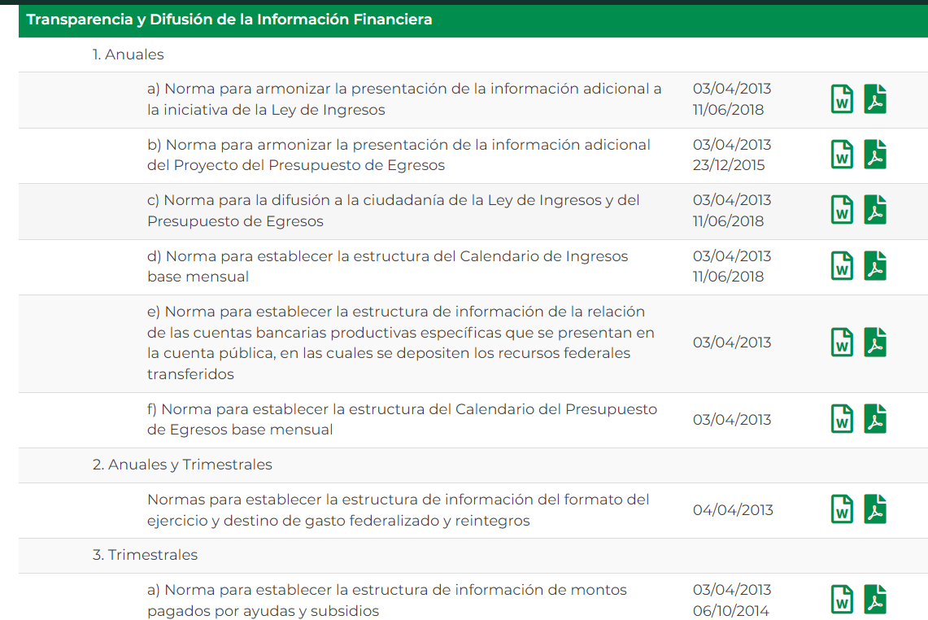

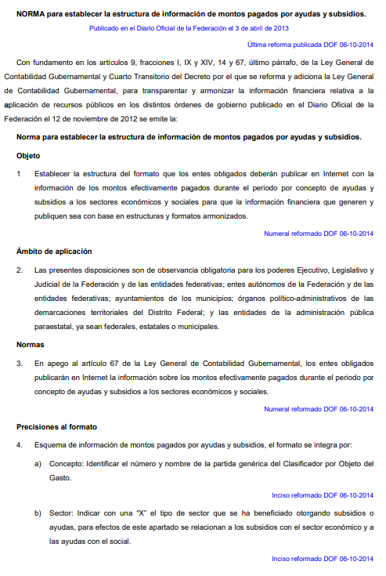

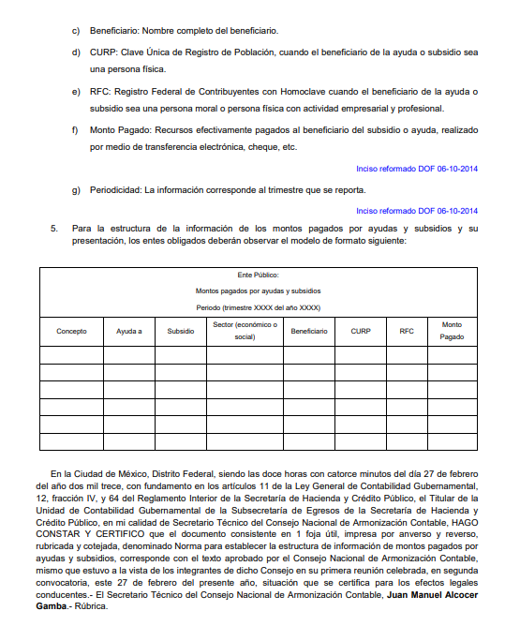

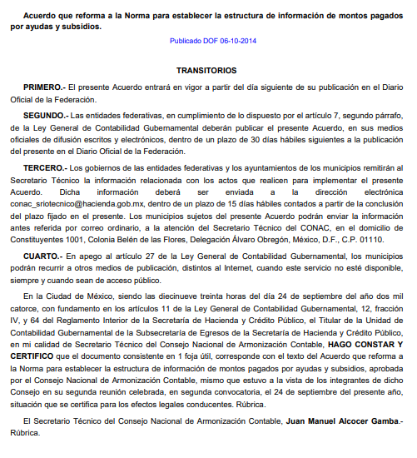

Es con base en lo anterior, que se acredita que el Sujeto Obligado violentó el derecho de acceso a la información del Recurrente, al no dar el trámite y debida atención a la solicitud de información, a pesar que, de la redacción de los requerimientos se advierte contar con los elementos necesarios para su debida atención y respuesta.

En consecuencia, resulta dable ordenar la entrega del soporte documental que dé cuenta de la información peticionada, debiendo en su caso observar lo relativo a la protección de los datos de carácter sensible, en términos de la Ley de Protección de Datos Personales en Posesión de Sujetos Obligados del Estado de México y Municipios.

- De la versión pública

El derecho de acceso a la información pública tiene como limitante el respeto a la intimidad y a la vida privada de las personas, por lo que la entrega de la información que pudiera entregarse en su caso, deberá ser en versión pública en la que se suprima aquella información relacionada con la vida privada de los particulares y de los servidores públicos, de acuerdo con dispuesto en los artículos 3, fracciones IX, XX, XXI y XLV; 4, 51, 91, 137 y 143 de la Ley de Transparencia y Acceso a la Información Pública del Estado de México y Municipios.

Por ello, los Sujetos Obligados deben observar que los datos personales en su posesión estén protegidos, adoptando las medidas de seguridad administrativa, física y técnica necesarias para garantizar la integridad, confidencialidad y disponibilidad de los mismos, considerando además, que conforme al principio de finalidad todo tratamiento de datos personales que efectúen los Sujetos Obligados deberá estar justificado en la Ley, tal como lo disponen los artículos 22, 38 y 43 de la Ley de Protección de Datos Personales en Posesión de Sujetos Obligados del Estado de México y Municipios.

De este modo, en armonía entre los principios constitucionales de máxima publicidad y de protección de datos personales, la Ley permite la elaboración de versiones públicas en las que se suprima aquella información relacionada con la vida privada de los particulares y de los servidores públicos.

Por su parte, los Lineamientos Generales en materia de Clasificación y Desclasificación de la información, así como para la elaboración de versiones públicas, emitidos por el Sistema Nacional de Transparencia, Acceso a la Información Pública y Protección de Datos Personales, establecen lo siguiente:

“Cuarto. Para clasificar la información como reservada o confidencial, de manera total o parcial, el titular del área del sujeto obligado deberá atender lo dispuesto por el Título Sexto de la Ley General, en relación con las disposiciones contenidas en los presentes lineamientos, así como en aquellas disposiciones legales aplicables a la materia en el ámbito de sus respectivas competencias, en tanto estas últimas no contravengan lo dispuesto en la Ley General.
Los sujetos obligados deberán aplicar, de manera estricta, las excepciones al derecho de acceso a la información y sólo podrán invocarlas cuando acrediten su procedencia.
…
Quinto. La carga de la prueba para justificar toda negativa de acceso a la información, por actualizarse cualquiera de los supuestos de clasificación previstos en la Ley General, la Ley Federal y leyes estatales, corresponderá a los sujetos obligados, por lo que deberán fundar y motivar debidamente la clasificación de la información ante una solicitud de acceso o al momento en que generen versiones públicas para dar cumplimiento a las obligaciones de transparencia, observando lo dispuesto en la Ley General y las demás disposiciones aplicables en la materia.

Octavo. Para fundar la clasificación de la información se debe señalar el artículo, fracción, inciso, párrafo o numeral de la ley o tratado internacional suscrito por el Estado mexicano que expresamente le otorga el carácter de reservada o confidencial.
Para motivar la clasificación se deberán señalar las razones o circunstancias especiales que lo llevaron a concluir que el caso particular se ajusta al supuesto previsto por la norma legal invocada como fundamento.
…
DE LA INFORMACIÓN CONFIDENCIAL
Trigésimo octavo. Se considera información confidencial:
I. Los datos personales en los términos de la norma aplicable;
II. La que se entregue con tal carácter por los particulares a los sujetos obligados, siempre y cuando tengan el derecho de entregar con dicho carácter la información, de conformidad con lo dispuesto en las leyes o en los Tratados Internacionales de los que el Estado mexicano sea parte, y
III …
La información confidencial no estará sujeta a temporalidad alguna y sólo podrán tener acceso a ella los titulares de la misma, sus representantes y los servidores públicos facultados para ello.”
(Énfasis añadido)

Así, como ha quedado apuntado, el derecho de acceso a la información pública puede ser restringido cuando se trate de información clasificada como reservada, delimitando una serie de hipótesis de hecho en las cuales descansa la posibilidad de reserva de información. Por lo tanto, la entrega de documentos, en su versión pública, debe acompañarse necesariamente del Acuerdo del Comité de Transparencia que la sustente, en el que se expongan los fundamentos y razonamientos que llevaron al Sujeto Obligado a testar, suprimir o eliminar datos de dicho soporte documental, ya que no hacerlo implica que lo entregado no es legal ni formalmente una versión pública, sino más bien una documentación ilegible, incompleta o tachada; pues no señalar las razones por las que no se aprecian determinados datos, ya sea porque se testan o suprimen, deja al solicitante en estado de incertidumbre, al no conocer o comprender porque no aparecen en la documentación respectiva, es decir, si no se exponen de manera puntual las razones de ello se estaría violentando desde un inicio el derecho de acceso a la información del solicitante.

Entonces, el Sujeto Obligado debe seguir el procedimiento legal establecido para su clasificación, es decir, es necesario que el Comité de Transparencia emita un Acuerdo de Clasificación que cumpla con las formalidades previstas en los artículos 137, 143 y 149 de la Ley de Transparencia y Acceso a la Información Pública del Estado de México y Municipios.

En mérito de lo expuesto en líneas anteriores, al resultar fundados los motivos de inconformidad vertidos por la Recurrente, con fundamento en la primera hipótesis del artículo 186 fracción III de la Ley de Transparencia y Acceso a la Información Pública del Estado de México y Municipios, se, REVOCA la respuesta emitida a la solicitud de información 00081/TMASCALA/IP/2022, que ha sido materia del presente fallo.

Por lo antes expuesto y fundado es de resolverse y,

SE RESUELVE

PRIMERO. Se REVOCA la respuesta del Sujeto Obligado a la solicitud de acceso a la información pública 00081/TMASCALA/IP/2022, por resultar fundados los motivos de inconformidad vertidos por el Recurrente, en términos del considerandos CUARTO de la presente Resolución.

SEGUNDO. Se ORDENA al Sujeto Obligado haga entrega al Recurrente, en su caso en versión pública, a través del Sistema de Acceso a la Información Mexiquense (SAIMEX), de lo siguiente:

- Los formatos de Montos pagados por Ayudas y Subsidios del Ayuntamiento de Temascalapa de los 2 primeros trimestres (enero a marzo y abril a junio 2022), en cumplimiento a las normas del Consejo Nacional de Armonización Contable “CONAC”.

De ser procedente la versión pública deberá emitir el Acuerdo del Comité de Transparencia en términos de los artículos 49, fracción VIII y 132 fracción II de la Ley de Transparencia y Acceso a la Información Pública del Estado de México y Municipios, en el que funde y motive las razones sobre los datos que se supriman o eliminen y se ponga a disposición del recurrente.

TERCERO. NOTIFÍQUESE la presente Resolución al Titular de la Unidad de Transparencia del Sujeto Obligado, para que conforme al artículo 186 último párrafo, 189 segundo párrafo y 194 de la Ley de Transparencia y Acceso a la Información Pública del Estado de México y Municipios; dé cumplimiento a lo ordenado dentro del plazo de diez días hábiles, e informe a este Instituto en un plazo de tres días hábiles siguientes sobre el cumplimiento dado a la presente.

CUARTO. De conformidad con el artículo 198 de la Ley de Transparencia y Acceso a la Información Pública del Estado de México y Municipios, de considerarlo procedente, el Sujeto Obligado de manera fundada y motivada, podrá solicitar una ampliación de plazo para el cumplimiento de la presente resolución.

QUINTO. NOTIFÍQUESE a través del Sistema de Acceso a la Información Mexiquense (SAIMEX), al Recurrente y hágasele del conocimiento que en caso de considerar que le causa algún perjuicio, podrá promover el Juicio de Amparo en los términos de las leyes aplicables, de acuerdo a lo estipulado por el artículo 196 de la Ley de Transparencia y Acceso a la Información Pública del Estado de México y Municipios.

ASÍ LO RESUELVE, POR UNANIMIDAD DE VOTOS EL PLENO DEL INSTITUTO DE TRANSPARENCIA, ACCESO A LA INFORMACIÓN PÚBLICA Y PROTECCIÓN DE DATOS PERSONALES DEL ESTADO DE MÉXICO Y MUNICIPIOS, CONFORMADO POR LOS COMISIONADOS JOSÉ MARTÍNEZ VILCHIS, MARÍA DEL ROSARIO MEJÍA AYALA, SHARON CRISTINA MORALES MARTÍNEZ, LUIS GUSTAVO PARRA NORIEGA Y GUADALUPE RAMÍREZ PEÑA, EN LA CUADRAGÉSIMA CUARTA SESIÓN ORDINARIA CELEBRADA EL CATORCE DE DICIEMBRE DE DOS MIL VEINTIDÓS, ANTE EL ANTE EL SECRETARIO TÉCNICO DEL PLENO, ALEXIS TAPIA RAMÍREZ. ----------------------------------------------------------
-----------------------------------------------------------------------------------------------------------------
-----------------------------------------------------------------------------------------------------------------
-----------------------------------------------------------------------------------------------------------------
-----------------------------------------------------------------------------------------------------------------
-----------------------------------------------------------------------------------------------------------------
-----------------------------------------------------------------------------------------------------------------
-----------------------------------------------------------------------------------------------------------------
-----------------------------------------------------------------------------------------------------------------
-----------------------------------------------------------------------------------------------------------------
-----------------------------------------------------------------------------------------------------------------
-----------------------------------------------------------------------------------------------------------------
CCR/

https://korimatech.com.mx/que-es-conac-y-quienes-lo-integran/ consultado el día cinco de diciembre de dos mil veintidós, a las 17:55 horas.
https://www.conac.gob.mx/es/CONAC/Normatividad_Vigente, consultada el día cinco de diciembre a las 18:35 horas.

